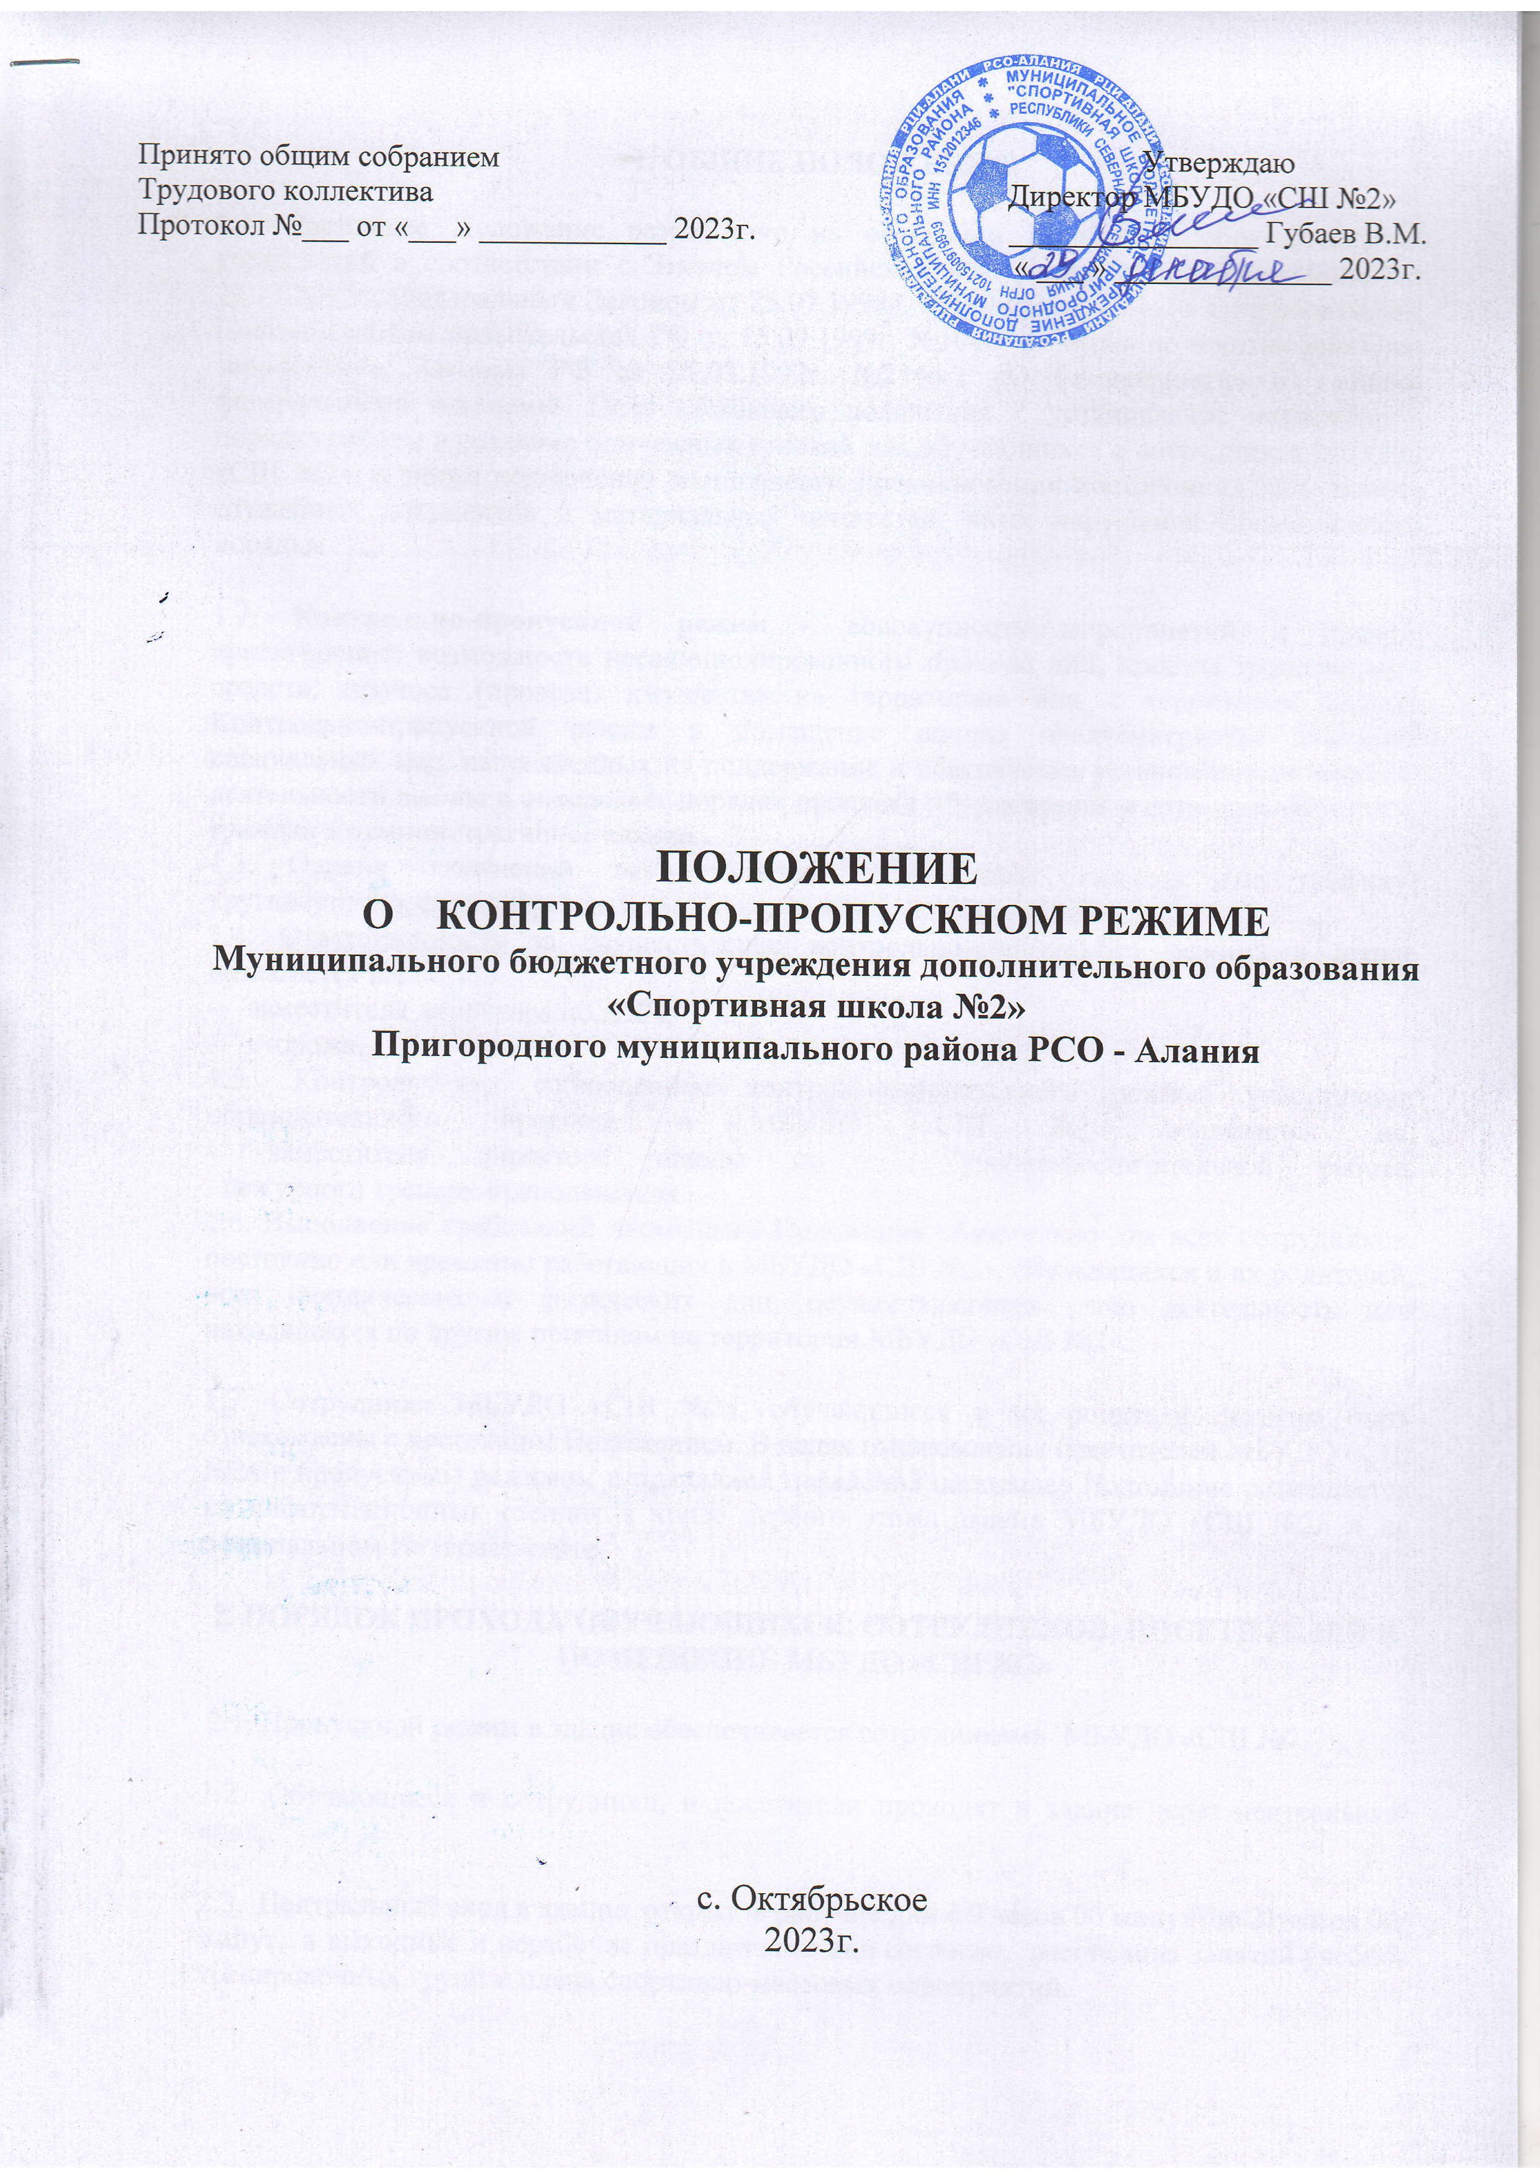

Принято общим собранием  Трудового коллектива  Протокол №___ от «___» ____________ 2023г. | Утверждаю  Директор МБУДО «СШ №2»  ________________ Губаев В.М.  « ___ » ______________ 2023г.

ПОЛОЖЕНИЕ
О КОНТРОЛЬНО-ПРОПУСКНОМ РЕЖИМЕ
Муниципального бюджетного учреждения дополнительного образования
«Спортивная школа №2»
Пригородного муниципального района РСО - Алания

с. Октябрьское
2023г.
1. ОБЩИЕ ПОЛОЖЕНИЯ
1.1. Настоящее Положение разработано на основании Регламента образовательных учреждений в соответствии с Законом Российской Федерации «Об образовании» от 29.12.2012г., Федеральным Законом от 25.07.1998г. №130-ФЗ «О борьбе с терроризмом», Постановлением правительства РФ от 15.09.1999г. №1040 «О мерах по противодействию терроризму», Законом РФ от 05.03.1992г. №2446-1 «О безопасности» и иными федеральными законами. Цель настоящего положения - установление надлежащего порядка работы и создание безопасных условий для обучающихся и сотрудников МБУДО «СШ №2», а также исключения возможности проникновения посторонних лиц, выноса служебных документов и материальных ценностей, иных нарушений общественного порядка.
1.2. Контрольно-пропускной режим - совокупность мероприятий и правил, исключающих возможность несанкционированного прохода лиц, проезда транспортных средств, проноса (провоза) имущества на территорию или с территории школы. Контрольно-пропускной режим в помещение школы предусматривает комплекс специальных мер, направленных на поддержание и обеспечение установленного порядка деятельности школы и определяет порядок пропуска обучающихся и сотрудников школы, граждан в административное здание.
1.3. Охрана помещений осуществляется дежурным сторожем (по графику) круглосуточно, сутки через двое.
1.4. Ответственность за осуществление контрольно-пропускного режима в школе возлагается на:
- заместителя директора по АХЧ;
- сторожа.
1.5. Контроль над соблюдением контрольно-пропускного режима участниками образовательного процесса в МБУДО «СШ №2» возлагается на: - заместителя директора школы по учебно-воспитательной работе; - дежурного тренера-преподавателя.
1.6. Выполнение требований настоящего Положения обязательно для всех сотрудников, постоянно или временно работающих в МБУДО «СШ №2», обучающихся и их родителей, всех юридических и физических лиц, осуществляющих свою деятельность или находящихся по другим причинам на территории МБУДО «СШ №2».
1.7. Сотрудники МБУДО «СШ №2», обучающиеся и их родители должны быть ознакомлены с настоящим Положением. В целях ознакомления посетителей МБУДО «СШ №2» с пропускным режимом и правилами поведения настоящее Положение размещается на информационных стендах в холле первого этажа здания МБУДО «СШ №2» и на официальном Интернет-сайте.
2. ПОРЯДОК ПРОХОДА ОБУЧАЮЩИХСЯ, СОТРУДНИКОВ, ПОСЕТИТЕЛЕЙ В ПОМЕЩЕНИЕ МБУДО «СШ №2»
2.1. Пропускной режим в здание обеспечивается сотрудниками МБУДО «СШ №2».
2.2. Обучающиеся и сотрудники, и посетители проходят в здание через центральный вход.
2.3. Центральный вход в здание открыт в рабочие дни с 9 часов 00 минут до 21 часов 00 минут, в выходные и нерабочие праздничные дни согласно, расписания занятий учебно-тренировочных групп и плана спортивно-массовых мероприятий.
2.4. Открытие/закрытие дверей центрального входа в указанное время осуществляется сторожем.

3. КОНТРОЛЬНО-ПРОПУСКНОЙ РЕЖИМ ДЛЯ ОБУЧАЮЩИХСЯ
МБУДО «СШ №2»

3.1. Вход в здание МБУДО «СШ №2» обучающиеся осуществляют по спискам, которые оформляются тренерами-преподавателями.
3.2. Начало занятий в МБУДО «СШ №2» в 9 часов 30 минут. Обучающиеся допускаются в здание в 9 часов 00 мин. Обучающиеся обязаны прибыть в МБУДО «СШ №2» не позднее 9 часов 00 минут.
3.3. В отдельных случаях по приказу директора МБУДО «СШ №2» учебно-тренировочные занятия могут начинаться со второго (и далее) урока (во всех случаях обучающиеся должны прийти в МБУДО «СШ №2» не позднее, чем за 10 минут до начала учебно-тренировочного занятия).
3.4. В случае опоздания, без уважительной причины обучающиеся пропускаются в МБУДО «СШ №2» с разрешения дежурного сторожа или тренера-преподавателя.
3.5. Уходить из МБУДО «СШ №2» до окончания занятий обучающимся разрешается только на основании личного разрешения тренера-преподавателя, врача или представителя администрации.
3.6. Во время каникул обучающиеся допускаются в МБУДО «СШ №2» согласно расписанию учебно-тренировочных занятий и плану спортивно-массовых мероприятий на каникулах, утвержденному директором.
3.7. В случае нарушения дисциплины или правил поведения обучающиеся могут быть вызваны в администрации школы.
4. КОНТРОЛЬНО-ПРОПУСКНОЙ РЕЖИМ ДЛЯ РАБОТНИКОВ ШКОЛЫ
4.1. Директор МБУДО «СШ №2», его заместители и другие сотрудники могут проходить и находиться в помещении МБУДО «СШ №2» в любое время суток согласно, расписания учебно-тренировочных занятий, а также в выходные и праздничные дни, если это не ограничено текущими приказами ответственного за контрольно-пропускной режим.
4.2. Руководству и тренерам-преподавателям рекомендовано прибыть в МБУДО «СШ №2» не позднее 9 часов 00 минут
4.3. Тренеры-преподаватели и руководство обязаны заранее предупредить сторожа о времени запланированных встреч с отдельными родителями, а также о времени и месте проведения родительских собраний.
4.4. Остальные работники МБУДО «СШ №2» приходят в школу в соответствии с графиком работы, утвержденным директором.
5. КОНТРОЛЬНО-ПРОПУСКНОЙ РЕЖИМ ДЛЯ РОДИТЕЛЕЙ (ЗАКОННЫХ ПРЕДСТАВИТЕЛЕЙ) ОБУЧАЮЩИХСЯ
5.1. Родители могут быть допущены в МБУДО «СШ №2» при предъявлении документа, удостоверяющего личность.
5.2. С тренерами-преподавателями родители встречаются после уроков или в экстренных случаях.
5.3. Для встречи с тренерами-преподавателями или руководством школы родители сообщают сторожу фамилию, имя, отчество тренера-преподавателя к которому они направляются, фамилию, имя своего ребенка, группа в котором он занимается.
5.4. Родителям не разрешается проходить в МБУДО «СШ №2» с крупногабаритными сумками. Сумки необходимо оставить на посту дежурного сторожа или разрешить дежурному сторожу их осмотреть.
5.5. Проход в ДЮСШ №2 родителей по личным вопросам к администрации МБУДО «СШ №2» возможен.
5.6. В случае не запланированного прихода в МБУДО «СШ №2» родителей, дежурный сторож выясняет цель их прихода и пропускает в МБУДО «СШ №2» только с разрешения администрации.
5.7. Родители, пришедшие встречать своих детей по окончании учебно-тренировочных занятий, ожидают их на улице. Для родителей групп начальной подготовки в течение первого триместра учебного года устанавливается адаптивный контрольно-пропускной режим, который оговаривается отдельно тренерами-преподавателями на родительских собраниях согласно приказу директора.
6. КОНТРОЛЬНО-ПРОПУСКНОЙ РЕЖИМ ДЛЯ ВЫШЕСТОЯЩИХ ОРГАНИЗАЦИЙ, ПРОВЕРЯЮЩИХ ЛИЦ И ДРУГИХ ПОСЕТИТЕЛЕЙ ШКОЛЫ
6.1. Лица, не связанные с образовательным процессом, посещающие МБУДО «СШ №2» по служебной необходимости, пропускаются при предъявлении документа, удостоверяющего личность, по согласованию с директором школы или лицом его, заменяющим.
6.2. Должностные лица, прибывшие в школу с проверкой, пропускаются при предъявлении документа, удостоверяющего личность, с уведомлением администрации школы, о чем делается запись в «Журнале регистрации мероприятий по контролю деятельности школы».
6.3. Группы лиц, посещающих МБУДО «СШ №2» для проведения и участия в спортивно-массовых мероприятиях, допускаются в здание школы при предъявлении документа, удостоверяющего личность по спискам посетителей, заверенных печатью и подписью директора школы.
6.4. В случае возникновения конфликтных ситуаций, связанных с допуском посетителей в здание школы, охранник действует по указанию директора школы или его заместителя.
7. КОНТРОЛЬНО-ПРОПУСКНОЙ РЕЖИМ ДЛЯ АВТОТРАНСПОРТНЫХ СРЕДСТВ
7.1. Ворота для въезда автотранспорта на территорию школы открывает сторож только по согласованию с директором школы.
7.2. Порядок въезда-выезда автотранспорта на территорию МБУДО «СШ №2» устанавливается приказом директора МБУДО «СШ №2». Допуск без ограничений на территорию школы разрешается автомобильному транспорту экстренных и аварийных служб: скорой медицинской помощи, пожарной охраны, управления ГО и ЧС, управления внутренних дел при вызове их администрацией школы. Допуск указанного автотранспорта, прибывшего по заявке администрации, осуществляется при получении у водителей сопроводительных документов (письма, заявки, наряда и пр.) и документов, удостоверяющих личность водителя.
7.3. Парковка автомобильного транспорта на территории школы и у ворот запрещена, кроме, указанного в п. 7.2.
8. ОРГАНИЗАЦИЯ И ПОРЯДОК ПРОИЗВОДСТВА РЕМОНТНО-СТРОИТЕЛЬНЫХ РАБОТ В ЗДАНИИ И ПОМЕЩЕНИИ ДЮСШ №2
Рабочие и специалисты ремонтно-строительных организаций пропускаются в помещения школы охранником, для производства ремонтно-строительных работ по распоряжению директора или на основании заявок, подписанных руководителем вышестоящими организациями.
9. ПОРЯДОК ПРОПУСКА НА ПЕРИОД ЧРЕЗВЫЧАЙНЫХ СИТУАЦИЙ И ЛИКВИДАЦИИ АВАРИЙНОЙ СИТУАЦИИ.
9.1. Пропускной режим в здание МБУДО «СШ №2» на период чрезвычайных ситуаций ограничивается.
9.2. После ликвидации чрезвычайной (аварийной) ситуации возобновляется обычная процедура пропуска.
10. ПОРЯДОК ЭВАКУАЦИИ ПОСЕТИТЕЛЕЙ, РАБОТНИКОВ И СОТРУДНИКОВ ДЮСШ №2 ИЗ ПОМЕЩЕНИЙ И ПОРЯДОК ИХ ОХРАНЫ.
10.1. Порядок оповещения, эвакуации посетителей, работников и сотрудников из помещений школы при чрезвычайных ситуациях (пожар, стихийное бедствие, информация об угрозе совершения террористического акта и др.) и порядок их охраны разрабатывается директором совместно с ответственными за ведение работы по антитеррору, охране и безопасности труда, пожарной и электробезопасности.
10.2. По установленному сигналу оповещения все посетители, работники и сотрудники, осуществляющие ремонтно-строительные работы в помещении МБУДО «СШ №2» эвакуируются из здания в соответствии с планом эвакуации находящимся в помещении на видном и доступном для посетителей месте. Пропуск посетителей в помещения МБУДО «СШ №2» прекращается. Сотрудники МБУДО «СШ №2» и ответственные лица принимают меры по эвакуации и обеспечению безопасности находящихся в помещениях людей. По прибытии сотрудников соответствующей службы для ликвидации чрезвычайной ситуации обеспечивают их беспрепятственный пропуск в здание МБУДО «СШ №2».

